Еженедельный отчет по работе методиста по детскому движению и методиста по воспитательной работе МБУ ДО «ЦВР» ЭКО
Кайбицкого муниципального района за период с 24.10.2022г.-30.10.2022г.

25 октября во всех школа Кайбицкого муниципального района прошли Единые открытые уроки по Российскому движению детей и молодежи.
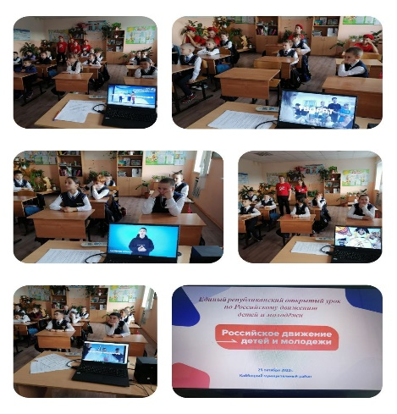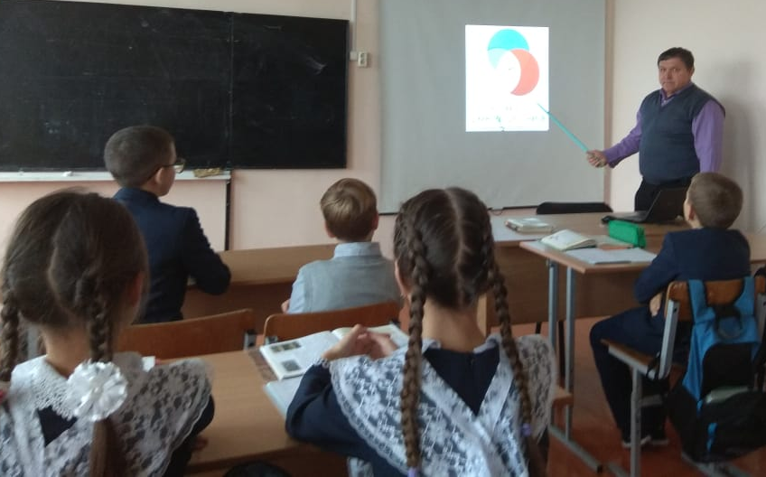

В преддверии праздника Дня рождения РДШ в школах Кайбицкого муниципального района прошли мероприятия: сбор дружин, посвящённый принятию в Российское Движение Школьников и квест игра "Путешествие в страну РДШ"
29 октября – День рождения Общественно-государственной детско-юношеской организации «Российское движение школьников».
РДШ – это дружная креативная команда детей и взрослых. Каждый день насыщен творчеством, драйвом, позитивными эмоциями и успехом. Новые друзья во всех регионах страны.
Школьники получают возможность обрести навыки по ряду направлений, а также сформировать активную жизненную позицию.
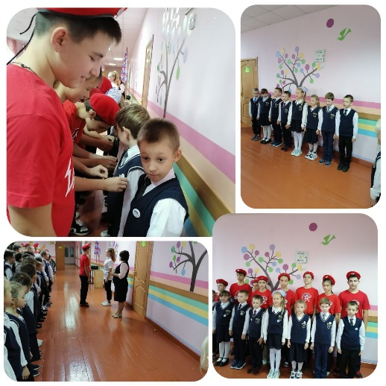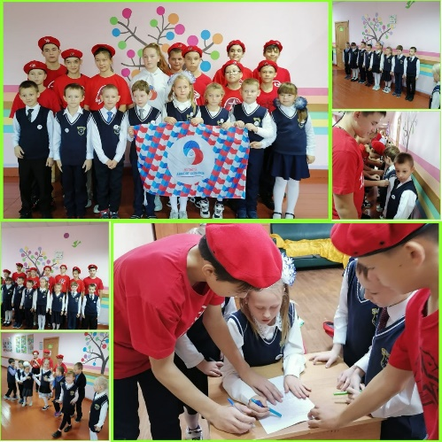
27 октября состоялась торжественная церемония награждения активных участников и партнеров Молодежного экологического движения «Будет чисто» входе которого представители нашего района:
- Нурмухамедова Гульнара Ильдаровна - Секретарь административной комиссии Исполнительного комитета Кайбицкого муниципального района Республики Татарстан;
- Карипова Илюся Ильдусовна - Методист по воспитательной работе;
- Галеева Гульнара Агзамутдиновна - Руководитель объединения «Лесник» МБУ ДО ЦВР «ЭКО» на базе МБОУ «Большерусаковская основная общеобразовательная школа Кайбицкого муниципального района Республики Татарстан», завуч по воспитательной работе;
- Рахматуллина Эльмира Рашидовна - Руководитель объединения «Юные экологи» МБУ ДО ЦВР «ЭКО» на базе МБОУ «Берлибашская основная общеобразовательная школа Кайбицкого муниципального района Республики Татарстан»;
- Сахарнова Ольга Алексеевна - Руководитель объединения «ИЗО_студия» МБУ ДО ЦВР «ЭКО» на базе МБОУ «Фёдоровская средняя общеобразовательная школа имени Е.Г.Тутаева Кайбицкого муниципального района Республики Татарстан», завуч по воспитательной работе;
- Алексеева Елена Николаевна - Глава Маломеминского сельского поселения Исполнительного комитета Кайбицкого муниципального района Республики Татарстан
района получили заслуженные награды.
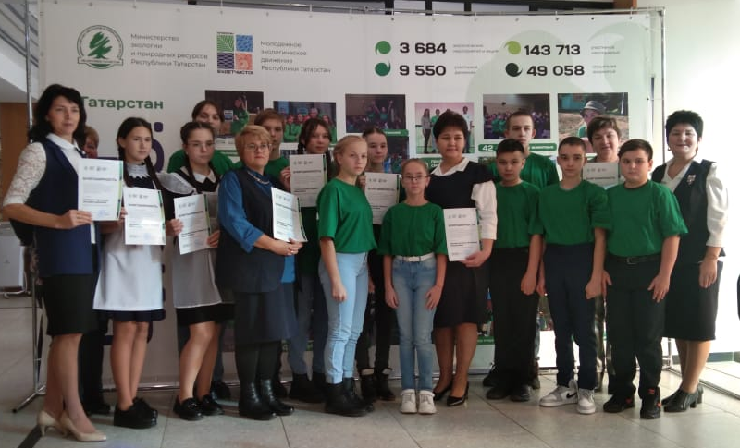
Методист по детскому движению: Дмитреева Е.В.
Методист по воспитательной работе: Карипова И.И.
Еженедельный отчет по работе методиста технического направления МБУ ДО «ЦВР» ЭКО
Кайбицкого муниципального района за период с 24.10.2022г.-30.10.2022г.

1.Продолжается сбор кормушек своими руками. Который был объявлен ранее.Итоги будут подведены 11 ноября 2022г.

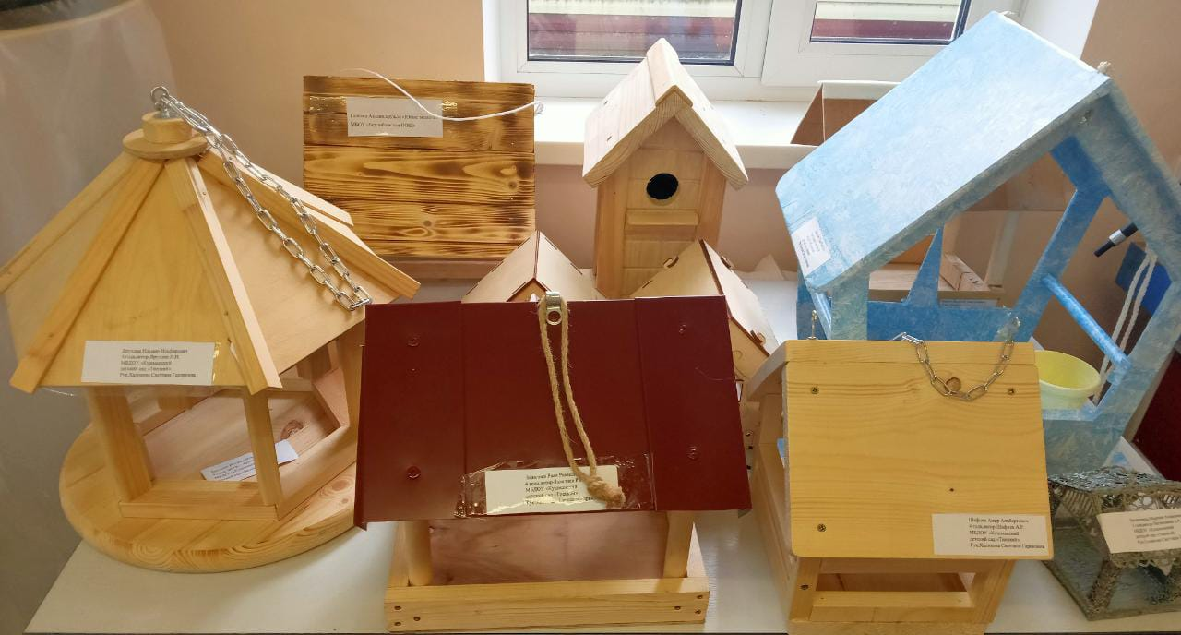

2.Идет подготовка к соревнованиям по «Автомоделированию».

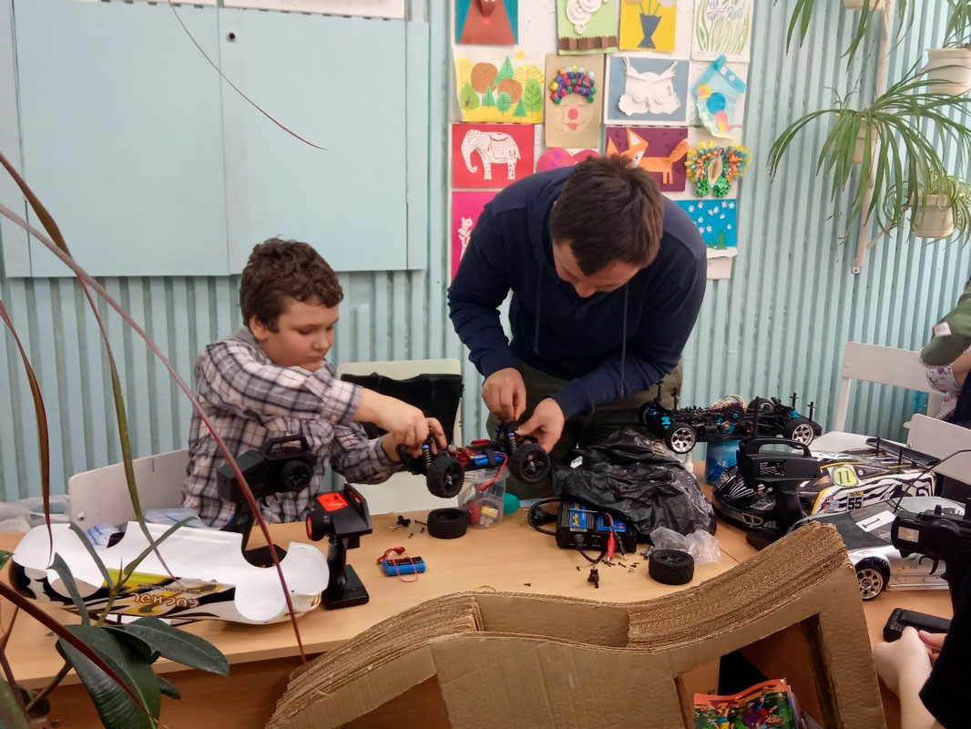

Идет подготовка к зональным соревнованиям по «Судомоделированию» и «Ракетомоделированию» с привлечением детей инвалидов.

Методист по базовой площадке: А.Р.Мутыгуллина.

